# 河南工业大学实验报告

课程名称： 软件工程概论 开课实验室：6316

|  |  |  |  |  |  |
| --- | --- | --- | --- | --- | --- |
| 专业班级 | 软件1702 | 学号 | 201716040224 | 姓名 | 刘文博 |
| 实验项目名称 | 需求建模（一） | | | 实验日期 | 2019.4.11 |
| 成绩评定 | 教师签名：**王珂**  日 期： | | | | |

1. **实验目的：**

完成考勤系统的用例图设计

1. **实验环境：**

1.运行Window XP/Windows 7/Windows 8等的操作系统的PC；

2.结构化建模流程图工具：

(1) yEd （需下载）

(2) Processon （在线作图）

(3) PlantUML （类markdown，代码作图）

**三、实验内容：**

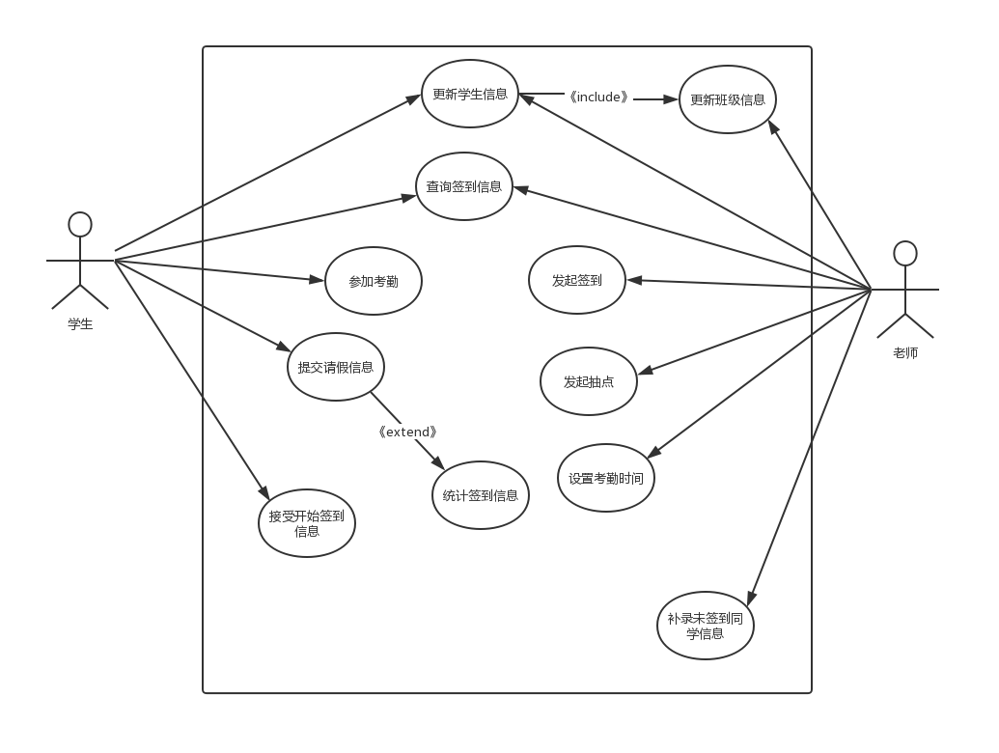

**四、 实验总结：**

用例图中，只出现关系，而不是各种执行的前后关系。用例图只包含一下四种关系关联（association），包含（include），扩展（extend），泛化（generalization），不应含有其他的关系